NOVIEMBRE 2022
DOMINGO | LUNES | MARTES | MIERCOLES | JUEVES | VIERNES | SABADO
 |  | 1 | 2 | 3 | 4  SERVICIO 7:30PM  *ENSAYO | 5
6  SERVICIO 1:30PM  Santa Cena  Compañerismo | 7 | 8 | 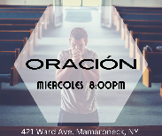  9  ORACION 8PM | 10 | 11  JOVENES 8PM | 12
13  SERVICIO 1:30PM  *ENSAYO | 14 | 15 | 16 | 17 | 18  DISCIPULADO 8PM  Mini Vigilia: Mujeres | 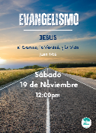  19  Evangelismo@12pm
20  SERVICIO 1:30PM  Compañerismo  PRO- TEMPLO | 21 | 22 | 23 | 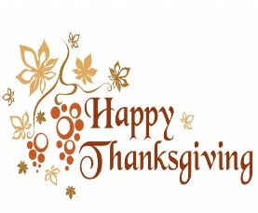  24 | 25  NO HAY  SERVICIO | 26
27  SERVICIO 1:30PM | 28 | 29 | 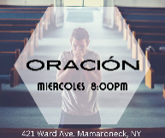  30  ORACION 8PM

